

**СТАТИСТИКИ ПОСТА**

[Статистики Шляпа Начальника отдела расходов ИЗВ](https://docs.google.com/spreadsheets/d/170vBAltGonP6WQxI_wflCZW4nQR-m0YRgs3F_Vg2CFc/edit#gid=0)

Каждый вторник недели в 11.30 начальник отдела заполняет статистики:  
1. «ПРОСРОЧЕННАЯ КРЕДИТОРСКАЯ ЗАДОЛЖЕННОСТЬ» - это ГСД НО8,  
2. «КОЛИЧЕСТВО ДНЕЙ ДО САМОГО РАННЕГО НЕОПЛАЧЕННОГО СЧЕТА»,  
3. «СТАТИСТИКА ДОХОДЫ/РАСХОДЫ»,  
 Статистики ведутся на платформе https://platrum.ru/.

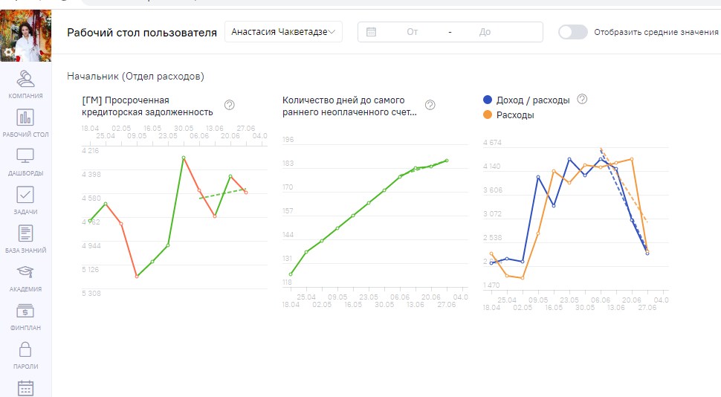

**СТАТИСТИКА “ ПРОСРОЧЕННАЯ КРЕДИТОРСКАЯ ЗАДОЛЖЕННОСТЬ”**

Это сумма неоплаченных вовремя счетов и любых других обязательств компании на конец отчетной недели (оказанные услуги, предоставленные материальные ценности, не выплаченные вовремя отчисления Офиса Владельца, заработная плата, оплаты по кредитам и другим обязательствам. Статистика перевернутая.

Открываем 1С:Торговля - Закупки - Отчеты - Кредиторская задолженность по срокам.

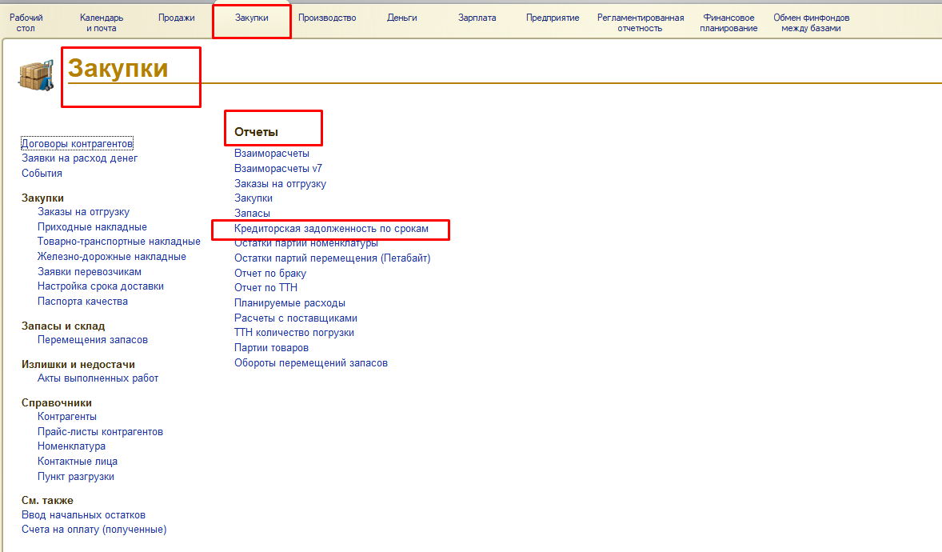

В направлении Известняки отчетная неделя начинается со вторника по понедельник. Поэтому устанавливаем дату понедельника. Выбираем Ответственных по списку. Снимаем галочку Детализации - нажимаем Сформировать.

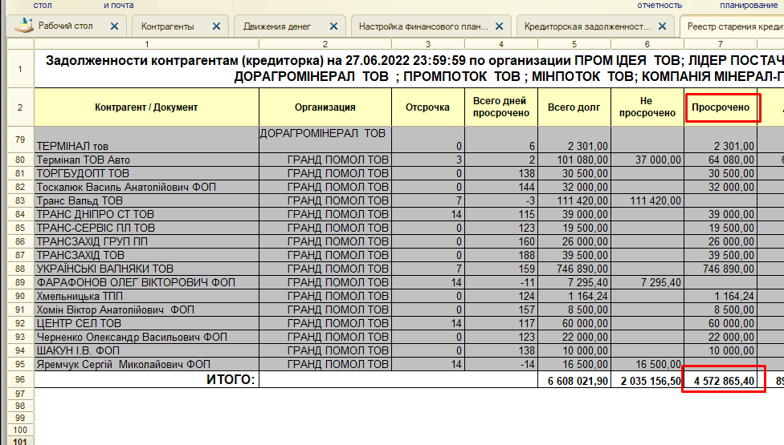

Данная сумма вносится в Статистику.

**СТАТИСТИКА “КОЛИЧЕСТВО ДНЕЙ ДО САМОГО РАННЕГО**

**НЕОПЛАЧЕННОГО СЧЕТА”**

Чтобы подсчитать эту статистику, нужно взять самый старый просроченный неоплаченный счет и посчитать, сколько календарных дней прошло с даты, когда он должен был быть оплачен до конца текущей отчетной недели. Статистика перевернутая. Данные для статистики берутся в 1С, во вкладке закупки, отчет кредиторская задолженность по срокам. В этом отчете выбирается самый давний неоплаченный счет.

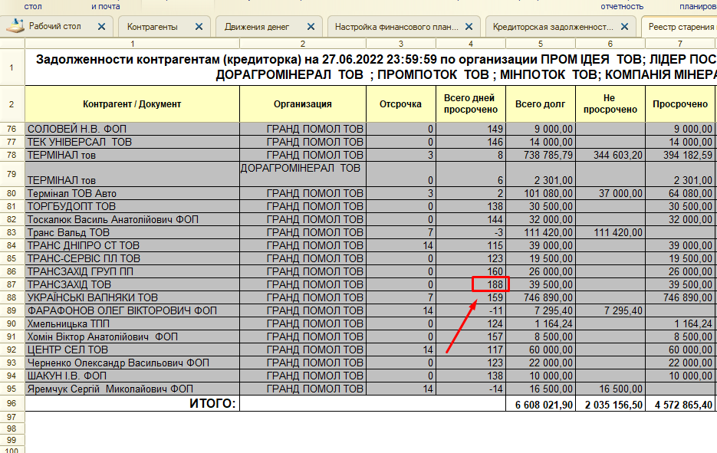

**СТАТИСТИКА “ДОХОДЫ/РАСХОДЫ”**

Это двойная статистика.

Статистика “Доход” включают в себя все доходы за отчетную неделю.

Статистика “Расходы” включает все расходы, которое произведены в течение отчетной недели, включая выплаты Офису Владельца, заработную плату и все остальные виды расходов.

1. ДОХОДЫ: Открываем 1С:Торговля - Деньги - Отчеты - Денежные движения TEST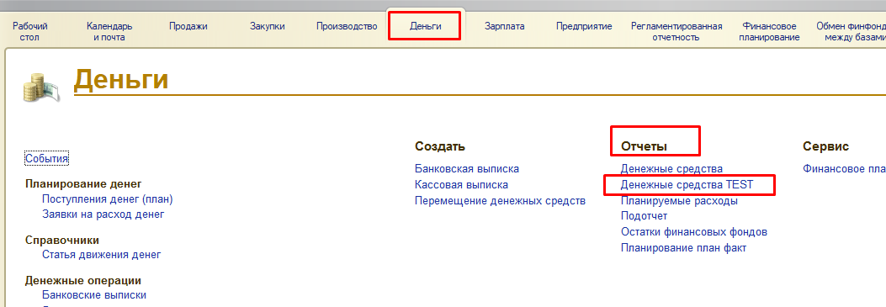

Указываем период прошедшей недели. Отдел Известняки. Статья Оплата от покупателей - Сформировать.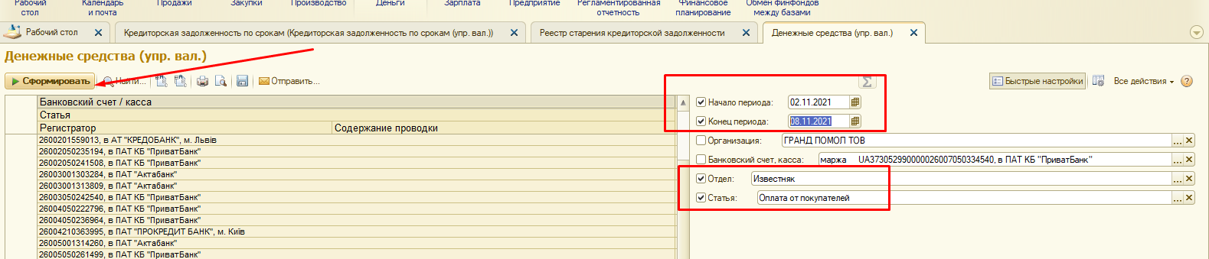

Данная сумма вносится в статистику ДОХОДЫ. Обязательно, если есть в графе РАСХОДЫ ЦЫФРА, мы должны отнять ее от суммы ДОХОДА, иначе цыфра будет совершенно не актуальна и неправильна, для правильности цыфры ДОХОДА, мы должны ДОХОД-(отминусовать) РАСХОД (за текущую неделю)

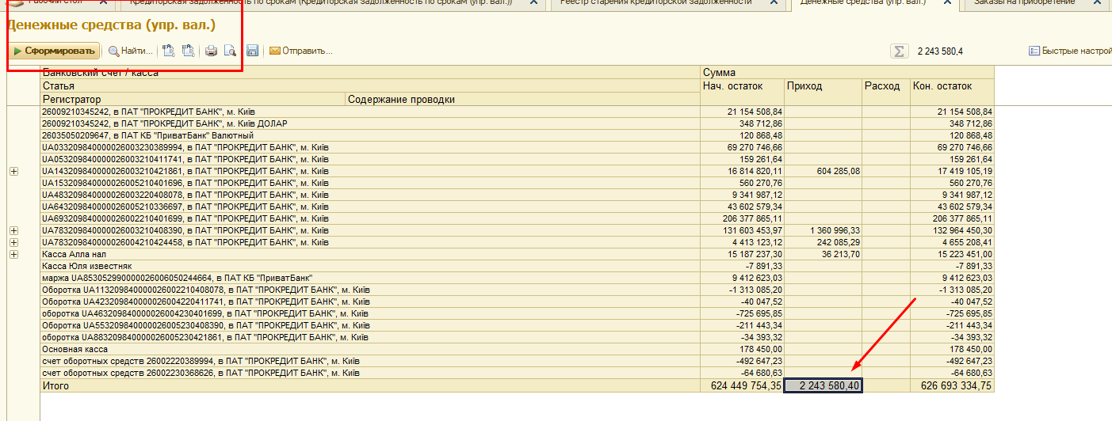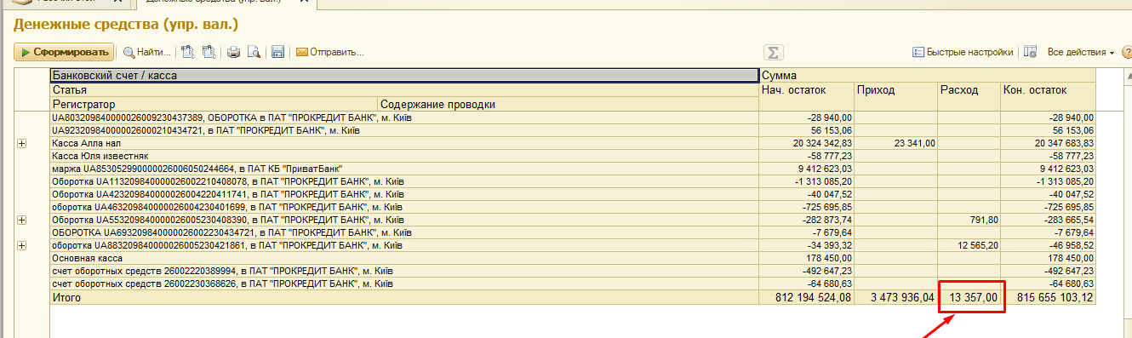

2). РАСХОДЫ: Открываем 1С:Торговля - меню Продажи - Отчеты Работа отдела.

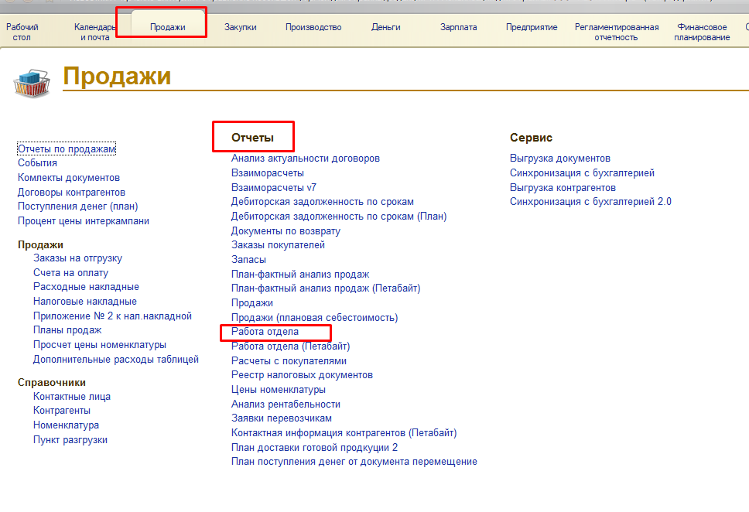

Вносим период - Отдел Известняк - Добавить: Корректировка, Внутреннее перемещение, Оплата от поставщиков - Сформировать.

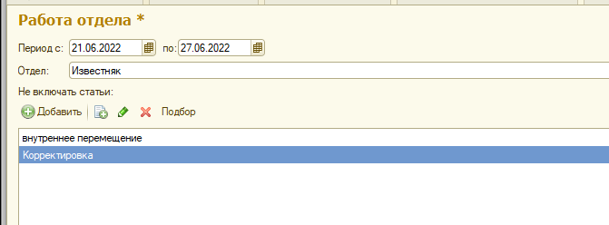

Сумма ИТОГО ЗАТРАТЫ вносится в Статистику Расходы

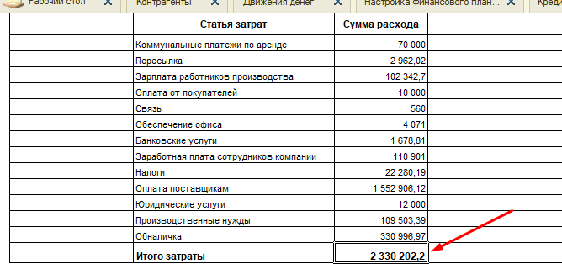

**Проверочный список НО8**

